vraag

vraag

1. antwoord
2. antwoord
3. antwoord
4. antwoord
5. antwoord
6. antwoord

vraag

vraag

1. antwoord
2. antwoord
3. antwoord
4. antwoord
5. antwoord
6. antwoord

vraag

vraag

1. antwoord
2. antwoord
3. antwoord
4. antwoord
5. antwoord
6. antwoord

vraag

vraag

1. antwoord
2. antwoord
3. antwoord
4. antwoord
5. antwoord
6. antwoord

vraag

vraag

1. antwoord
2. antwoord
3. antwoord
4. antwoord
5. antwoord
6. antwoord

vraag

vraag

1. antwoord
2. antwoord
3. antwoord
4. antwoord
5. antwoord
6. antwoord

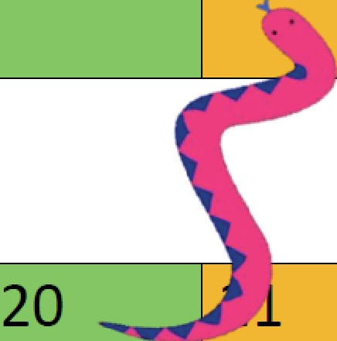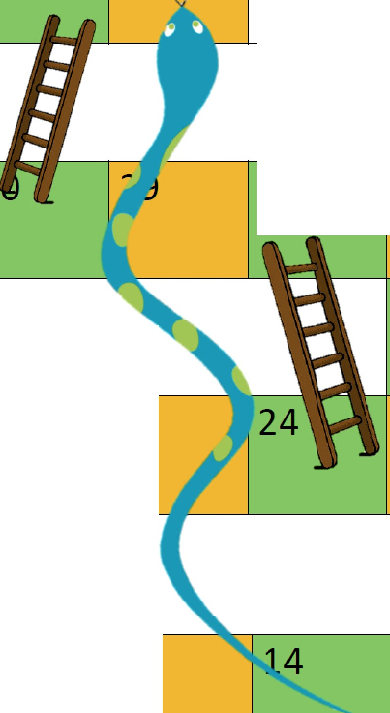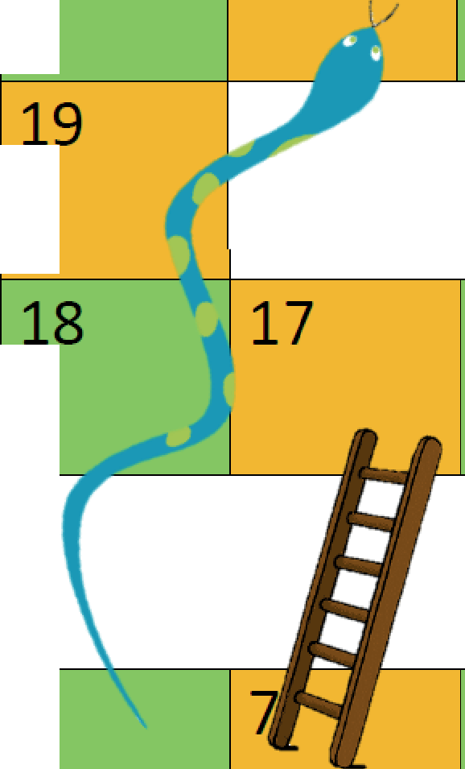

34

37

35

36

**finish**

*)*

33

31

32

3

**start**

6

5

4

3

2

16

15

13

12

8 9

10

11

22

23

28

27

26

25